L'analyse par cristallisation sensible est une technique qui permet une analyse qualitative des forces de vie provenant d'un organisme vivant. Le principe consiste à laisser macérer une partie d'un organisme vivant et à filter la solution obtenue. On mélange ensuite une partie de ce filtrat avec une solution de chlorure de cuivre selon un protocole établi. Des cristaux purs organisés de façon bien précise apparaîtront.
Cette méthode d'analyse a la capacité de détection d'un produit sain mettant en évidence l'équilibre, ou le déséquilibre, de la substance testée.
Comparaison du même cépage de Pinot noir, issu d'une culture biodynamique, avant et après application du Procédé Humi-Stop.
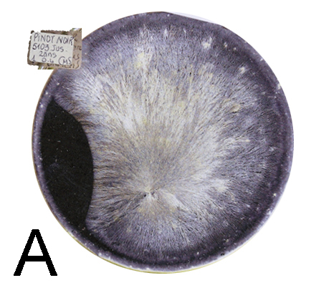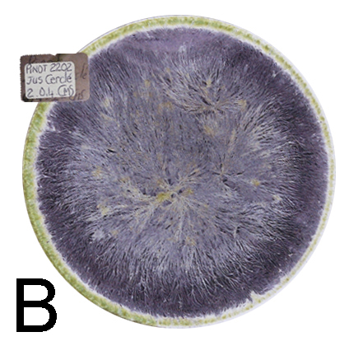
A) Produit riche, mais avec une perte d'énergie flagrante.
B) La luminosité des aiguilles montre à quel point on a un produit vivant, racé et plein d'énergie. Magnifique !!!
Laboratoire Oenologique Thiollet
Margaret Chapelle
F-46220 Pescadoires

